только усиливается. Лучше направить неуемную энергию в конструктивное русло, переключить его на другое занятие: помыть посуду, полить цветы, принести что- нибудь.
- Чтобы успокоить ребенка, возьмите его за руку, погладьте по голове, обнимите. Хвалите его за каждое проявление сдержанности, в каждом случае, когда ему удавалось довести начатое дело до конца. Не настаивайте на том, чтобы ребенок во что бы то ни стало извинился, если он «плохо» себя вел.
- Основная задача в воспитании такого ребенка – не научить его сдерживать свои порывы и импульсы, а научить его управлять собой. Поэтому полезны любые игры, позволяющие чередовать возбуждение и торможение, активность и расслабление.
- Для таких детей очень полезны активные движения на свежем воздухе, занятия с водой, песком и любым мелким материалом. Управляя своей мелкой моторикой, ребенок учится управлять собой.
- Для ребенка важен режим, но стоит с пониманием относиться к тому факту, что ему будет иногда трудно переключить свою активность, поэтому режимные моменты должны существовать, но не должны быть очень жесткими.
- Не делайте замечаний в адрес такого ребенка, он не виноват в том, что он такой, поэтому ругать и наказывать его бесполезно.
- К подростковому возрасту признаки гиперактивности у многих детей проходят, но предстоит обучение в школе, где подобное поведение будет сильно мешать ему самому и процессу обучения других детей. Поэтому стоит по возможности заранее подобрать для ребенка школу, где количество детей в классе будет как можно меньшим.
- Саморегуляция – это то, что будет даваться вашему ребенку с особым трудом. Но ей будет трудно научиться. Если она будет замещена вашей регуляцией. Поэтому неполезно все время контролировать или одергивать ребенка, стоит это делать только в тех случаях, когда он точно не может сделать это сам.
- Ребенку важно самореализовываться. При всей кажущейся непоследовательности его действий он хочет быть полезным, хорошим, любимым. ему важно давать какие-то мелкие задания и поручения и благодарить за них, даже если они не выполнены идеально.

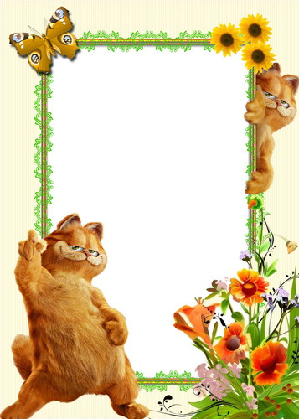

Гиперактивный
ребенок

Гиперактивным сейчас готовы назвать любого ребенка, который просто активен, не запуган, обладает живыми эмоциями, детской непосредственностью, любит подвигаться и не стесняется выражать себя. Важно отличать гиперактивных детей от просто активных, легковозбудимых, демонстративных, эмоциональных. Это может сделать только специалист (психоневролог или психолог).
Поведение гиперактивных детей характеризуется излишней подвижностью, импульсивностью, высокой эмоциональностью, суетливостью. Такой ребенок неуправляем, не реагирует на запреты и ограничения взрослых, в любых ситуациях ведет себя одинаково активно: крутится, бегает, шумит (дома, в магазине, детском саду, на улице). Быстро и много говорит, перебивает взрослых, задает много вопросов, но редко выслушивают ответы. Ему трудно сосредоточить внимание на чем-то одном, он, как правило, не доводит начатое дело или игру до конца. Часто провоцирует конфликты между детьми, не контролирует свою агрессию – толкается, дерется и т.п.

Возможные причины
возникновения и развития
гиперактивности

- наследственность;
- патология беременности и родов;
- травмы головного мозга;
- инфекционные заболевания, перенесенные в первые месяцы жизни.

Закреплять и усиливать проявления гиперактивности могут неблагоприятные социальные и психологические факторы, особенно семейные:
- недостаток персонального внимания в родительской семье;
- частые конфликты в семье;
- использование физических наказаний и т.п.

Признаки
гиперактивности

- Двигательная расторможенность. Ребенок постоянно двигается, предпочитает бегать, не может усидеть на месте, вскакивает, делает множество различных мелких движений: теребит вещи, перекладывает их с места на место, отвлекается сам и отвлекает других детей. Он находится в постоянном тонусе, может внезапно и резко устать, посидеть несколько минут, а потом снова продолжить свою суетливую активность.
- Неустойчивость внимания. Оно быстро рассеивается или переключается с одного внешнего раздражителя на другой. Такого ребенка бывает трудно успокоить, переключить с одной деятельности на другую, он сам быстро переключается – и часто совсем не на то, на что намерены переключить его взрослые.
- Эмоции такого ребенка часто сильны и ярки, речь громкая.
- Такие дети обычно моторно неловки, и у них все ломается, падает из рук. Они могут нечаянно наскочить на кого-то, ненамеренно толкнуть, упасть, пораниться.

Родителям
важно знать, что:

- У ребенка нет цели доставить всем неприятности или кого-то разозлить. Просто он плохо управляет собственным поведением и эмоциями. Процессы возбуждения в его нервной системе превалируют над процессами торможения.
- Необходимо оберегать ребенка от переутомления, от избыточного количества впечатлений (не посещать с ним многолюдные места, ограничивать просмотр телевизора и т.п.)
- Не запрещайте активные действия в категоричной форме, не кричите на ребенка- от громкого голоса возбуждение

